67 prompts για ChatGPT, Gemini, Claude και Grok: βρες τη δουλειά σου και ξεκίνα
Η λευκή οθόνη δεν χρειάζεται περισσότερη έμπνευση. Χρειάζεται μια καλή πρώτη οδηγία. Είτε ετοιμάζεις προσφορά για πελάτη είτε ανάρτηση για το κατάστημά σου, το δύσκολο είναι συχνά να εξηγήσεις τι ακριβώς θέλεις.
Αυτή η βιβλιοθήκη παίρνει τις επαναλαμβανόμενες δουλειές και τις μετατρέπει σε έτοιμα αιτήματα. Διαλέγεις το κατάλληλο, συμπληρώνεις τα πεδία και ξεκινάς από μια συγκεκριμένη βάση, με σαφές παραδοτέο.
Η συλλογή αναδιαμορφώθηκε από τα αρχικά 109: ενώθηκαν παρόμοια πλαίσια, αφαιρέθηκαν επαναλήψεις και αντικαταστάθηκαν οι έτοιμες ξένες ιστορίες με χώρο για τα δικά σου δεδομένα. Ο στόχος παραμένει ίδιος: να μη χρειάζεται να ξεκινάς κάθε φορά από το μηδέν.
Πόσες ώρες την εβδομάδα σού τρώει δουλειά που το AI θα έκανε σε λεπτά;
Στο «AI στην Πράξη» φτιάχνουμε μαζί, βήμα-βήμα, το δικό σου σύστημα: prompts, ροές και εργαλεία πάνω στη δική σου δουλειά — όχι θεωρία. Το πρακτικό σεμινάριο του Κορίκης AI Lab γίνεται κάθε μήνα, ζωντανά στο Zoom. Δες πώς δουλεύουμε και κράτησε τη θέση σου στον επόμενο κύκλο.
ΚΛΕΙΝΩ ΤΗ ΘΕΣΗ ΜΟΥ →

Πώς θα πάρεις πραγματική δουλειά από τη βιβλιοθήκη
Διάλεξε ένα prompt για το σημερινό σου πρόβλημα. Αντικατάστησε όλα τα πεδία σε αγκύλες και δώσε τα απαραίτητα στοιχεία. Διάβασε την πρώτη απάντηση, ζήτησε συγκεκριμένη βελτίωση και έλεγξε γεγονότα, ποσά, ονόματα και πηγές πριν τη χρησιμοποιήσεις.
Παράδειγμα: ένα εργαστήριο κεραμικής στη Θεσσαλονίκη μπορεί να ξεκινήσει από το prompt περιγραφής προϊόντος. Συμπληρώνει υλικό, διαστάσεις, πραγματικό χρόνο παράδοσης και κοινό. Αν το αποτέλεσμα ακούγεται γενικό, ζητά να φανεί πώς χρησιμοποιείται η κούπα στην καθημερινότητα, χωρίς να προστεθούν ανύπαρκτες ιδιότητες.
Οι αριθμοί λέξεων και επιλογών μέσα στα prompts είναι προτεινόμενες προδιαγραφές, όχι εγγυήσεις απόδοσης. Άλλαξέ τους ανάλογα με τη δουλειά. Οι περιπτώσεις που περιγράφονται είναι εκπαιδευτικά παραδείγματα.
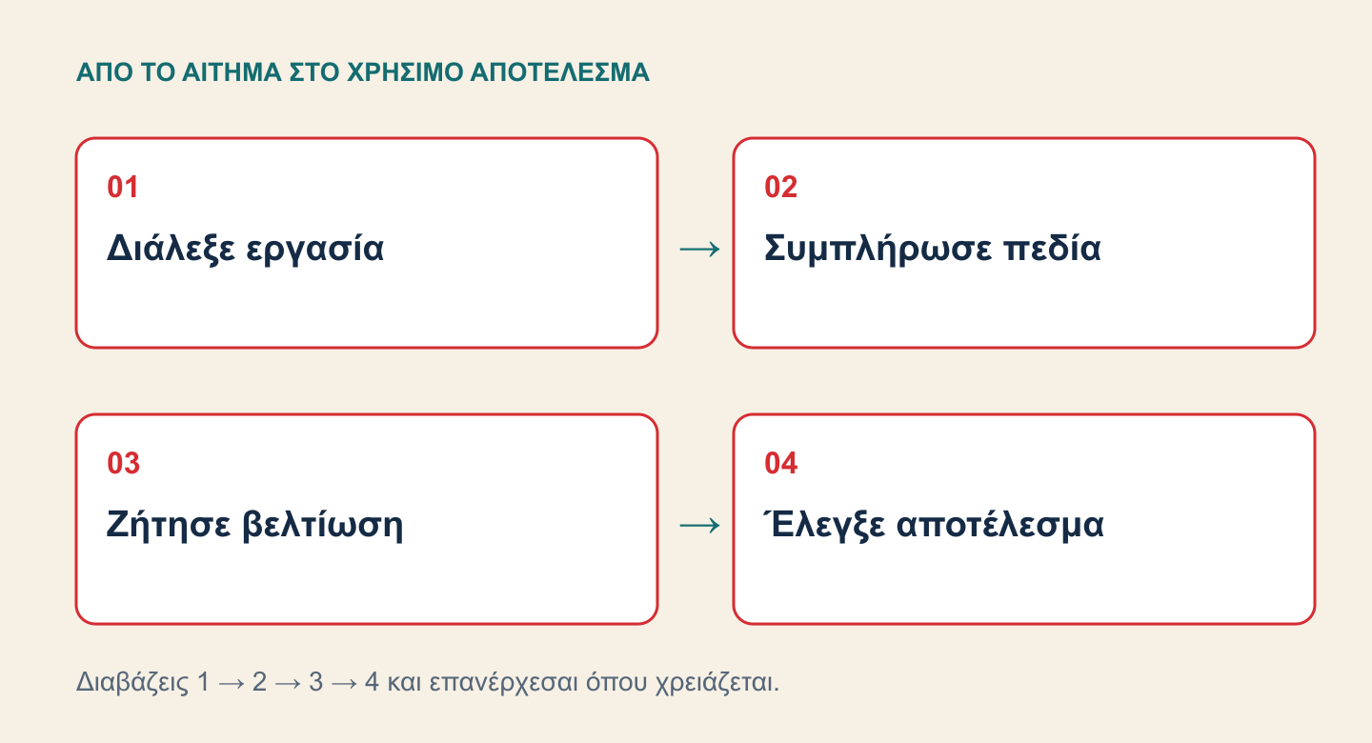
Εκπαιδευτικό διάγραμμα της διαδικασίας.

Το ίδιο prompt, διαφορετικές διαθέσιμες δυνατότητες
Οι οδηγίες κειμένου μπορούν να προσαρμοστούν στις τέσσερις υπηρεσίες, αλλά η πρόσβαση σε αναζήτηση, συνδεδεμένα αρχεία, εικόνες, ήχο και παραγωγή αρχείων διαφέρει ανά εφαρμογή, λογαριασμό και συνδρομή. Το «διάβασε αυτόν τον σύνδεσμο» δεν αποδεικνύει ότι άνοιξε. Ζήτησε να δηλώνεται τι πράγματι ανακτήθηκε.
Έλεγξε τις αντίστοιχες επίσημες πληροφορίες: ChatGPT: δυνατότητες και όρια Free, Claude: χρήση και όρια, Gemini: όρια λογαριασμών, Grok: αρχεία και δυνατότητες.
Πριν ανεβάσεις υλικό, αφαίρεσε προσωπικά ή εμπιστευτικά στοιχεία που δεν χρειάζονται. Μη μεταφέρεις κατάλογο πελατών όταν αρκεί ένα ανωνυμοποιημένο παράδειγμα. Στην έρευνα, οι σύνδεσμοι ελέγχονται· στην αριθμητική, οι υπολογισμοί ξαναγίνονται· στην επαγγελματική επικοινωνία, το προσχέδιο διαβάζεται πριν σταλεί.

Α. Ξεκάθαρη ανάθεση και καλύτερη σκέψη

1. Το βασικό prompt για μια ολοκληρωμένη ανάθεση
Χρήση: όταν ξέρεις τη δουλειά, αλλά θέλεις να την αναθέσεις σωστά.
Θέλω να δημιουργήσεις [παραδοτέο] για [κοινό], με στόχο [στόχος].
Στοιχεία που έχεις: [δεδομένα ή κείμενο]. Περιορισμοί: [χρόνος, έκταση, κανόνες].
Δώσε το αποτέλεσμα σε [μορφή], με [κριτήρια ποιότητας].
Αν λείπει κρίσιμο δεδομένο, κάνε έως 3 ερωτήσεις και περίμενε. Μην επινοήσεις στοιχεία.
Κλείσε με 3 συγκεκριμένα σημεία που πρέπει να ελέγξω πριν το χρησιμοποιήσω.

2. Σύγκριση επιλογών πριν από το προσχέδιο
Χρήση: όταν έχεις περισσότερους από έναν δρόμους.
Θέλω να αποφασίσω [απόφαση]. Στόχος: [στόχος]. Διαθέσιμα στοιχεία: [στοιχεία].
Σύγκρινε 3 εφικτές επιλογές με βάση [κριτήρια], εντός [περιορισμών].
Δώσε πίνακα με όφελος, κόστος, αβεβαιότητα και προϋποθέσεις κάθε επιλογής.
Πρότεινε μία με σύντομη αιτιολόγηση. Αν λείπει δεδομένο που αλλάζει την επιλογή, ρώτησέ με.
Μετά τη δική μου επιλογή, δημιούργησε [συγκεκριμένο προσχέδιο].

3. Κριτική χωρίς κολακεία
Χρήση: έλεγχος μιας ιδέας πριν την παρουσιάσεις.
Αξιολόγησε την ιδέα [ιδέα] για [κοινό ή χρήση], με βάση [κριτήρια].
Δεδομένα: [στοιχεία]. Ξεχώρισε τι στηρίζεται σε δεδομένα και τι είναι υπόθεση.
Δώσε 3 ισχυρά σημεία, 3 αδυναμίες και το σοβαρότερο αντεπιχείρημα.
Μην συμφωνήσεις μόνο επειδή η ιδέα είναι δική μου και μην απορρίψεις κάτι χωρίς αιτιολόγηση.
Πρότεινε μία βελτιωμένη εκδοχή και μια μικρή δοκιμή για την πιο κρίσιμη υπόθεση.

4. Ξεκόλλημα με τις σωστές ερωτήσεις
Χρήση: όταν ανακυκλώνεις τις ίδιες λύσεις.
Προσπαθώ να λύσω [πρόβλημα]. Έχω ήδη δοκιμάσει [ενέργειες] με αποτέλεσμα [αποτελέσματα].
Κάνε μου 3 ερωτήσεις που εξετάζουν διαφορετικές υποθέσεις και περίμενε.
Έπειτα πρότεινε 3 πραγματικά διαφορετικές προσεγγίσεις εντός [περιορισμών].
Για καθεμία δώσε το πρώτο πρακτικό βήμα και τι θα μάθουμε από αυτό.
Μην επαναλάβεις τις λύσεις που έχω ήδη αποκλείσει χωρίς νέο στοιχείο.

5. Μια σύνθετη εργασία σε ελέγξιμα στάδια
Χρήση: προτάσεις, αναφορές και σχέδια που χρειάζονται πρώτα δομή.
Οργάνωσε την εργασία [εργασία] για [κοινό], με δεδομένα [δεδομένα] και προθεσμία [προθεσμία].
Δώσε πρώτα έως 4 στάδια, με είσοδο, αποτέλεσμα και κριτήριο ελέγχου για κάθε στάδιο.
Επισήμανε ποια στάδια εξαρτώνται από δική μου απόφαση.
Ξεκίνα από [πρώτο στάδιο] και παράδωσε [μορφή].
Σταμάτησε μόνο στο σημείο όπου χρειάζεται η απόφασή μου για να συνεχίσεις σωστά.

6. Γρήγορο αίτημα με κοινό και σκοπό
Χρήση: μικρές, σαφώς ορισμένες εργασίες.
Γράψε [είδος κειμένου] για [κοινό], ώστε να [επιθυμητή ενέργεια ή κατανόηση].
Χρησιμοποίησε αυτά τα στοιχεία: [στοιχεία].
Μορφή: [μορφή και έκταση]. Ύφος: [ύφος].
Παράδωσε το κείμενο και επισήμανε χωριστά τυχόν κρίσιμα κενά.

7. Το δικό σου καλό δείγμα ως οδηγός
Χρήση: επαναλαμβανόμενη μορφή ή προσωπική φωνή.
Ακολουθεί δικό μου δείγμα: [δείγμα]. Νέο θέμα και στοιχεία: [νέο υλικό].
Εντόπισε σύντομα τη δομή, τον ρυθμό και τον βαθμό επισημότητας του δείγματος.
Δημιούργησε [παραδοτέο] με αντίστοιχα χαρακτηριστικά, για [κοινό].
Μην αντιγράψεις φράσεις και μη μεταφέρεις αριθμούς ή περιστατικά του δείγματος στο νέο κείμενο.
Κράτησε [στοιχείο που θέλω οπωσδήποτε] και δώσε έκταση [έκταση].
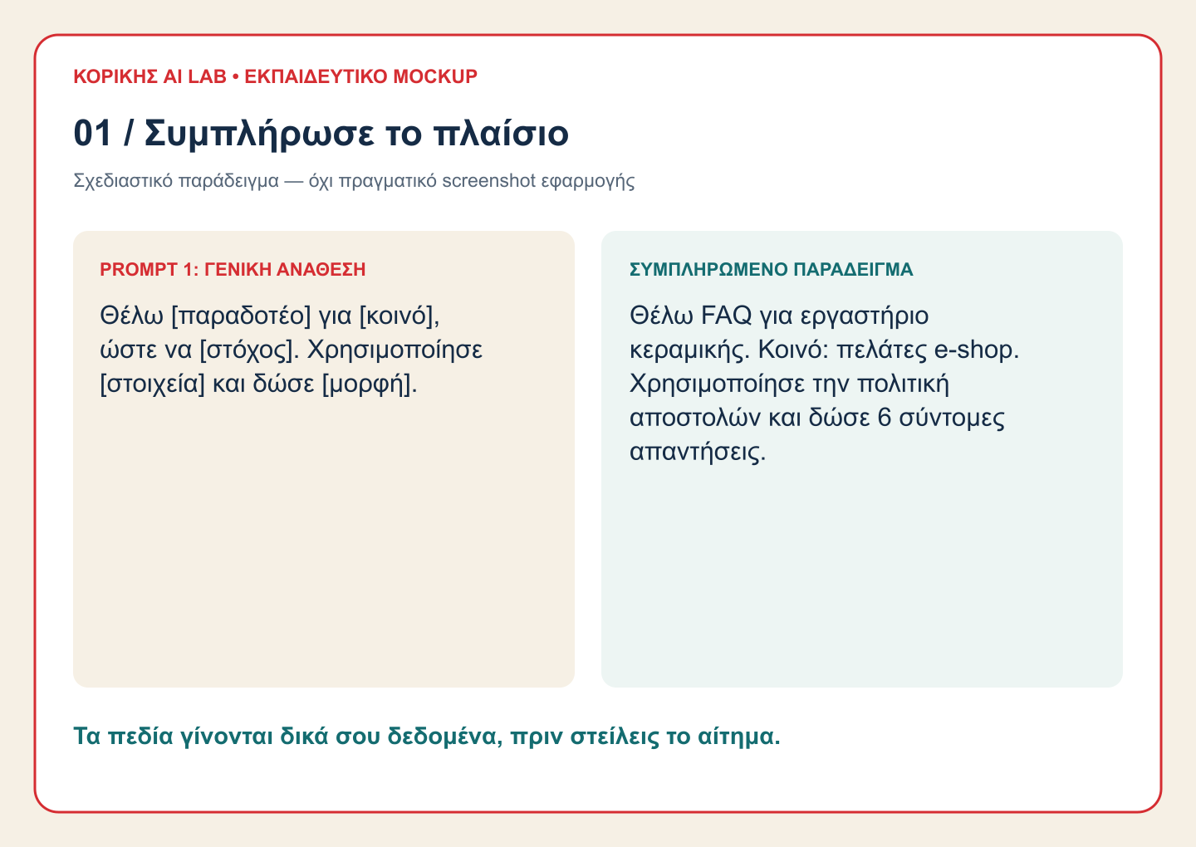
Εκπαιδευτικό mockup — όχι πραγματικό screenshot εφαρμογής.

Β. Μάρκετινγκ και περιεχόμενο που κάνει τη δουλειά του

8. Καρουζέλ Instagram με καθαρή εκπαιδευτική ροή
Χρήση: περιεχόμενο για σχεδιασμό σε Canva ή άλλο εργαλείο.
Σχεδίασε το περιεχόμενο καρουζέλ 7 καρτών για [θέμα], προς [κοινό].
Στοιχεία επωνυμίας και πηγές: [στοιχεία]. Στόχος: [στόχος].
Δώσε ανά κάρτα τίτλο έως 8 λέξεις, σώμα έως 35 λέξεις και συγκεκριμένη οπτική πρόταση.
Ροή: άνοιγμα, πρόβλημα, εξήγηση, πρακτικό παράδειγμα, εφαρμογή, έλεγχος, προτροπή.
Πρόσθεσε λεζάντα έως 150 λέξεις. Μην πεις ότι δημιούργησες εικόνες ή PNG αν παρέδωσες μόνο κείμενο.

9. Ευκαιρία διαφοροποίησης στην αγορά
Χρήση: διερεύνηση διαφορετικής προσφοράς για μικρή επιχείρηση.
Εξέτασε πώς το [προϊόν ή υπηρεσία] στην [αγορά] θα μπορούσε να εξυπηρετήσει καλύτερα [κοινό].
Δικά μας στοιχεία και γνωστοί ανταγωνιστές: [στοιχεία].
Δώσε 3 υποθέσεις διαφοροποίησης, τι ανάγκη καλύπτει καθεμία και τι πρέπει να επαληθευτεί.
Αν έχεις αναζήτηση, χρησιμοποίησε πρόσφατες πρωτογενείς πηγές και δώσε συνδέσμους· αλλιώς δήλωσε το κενό.
Πρότεινε μία μικρή δοκιμή πελατών για την ισχυρότερη υπόθεση, εντός [διαθέσιμων πόρων].

10. Καμπάνια που δίνει λόγο για κοινοποίηση
Χρήση: δημιουργικές ιδέες με αξιολόγηση, χωρίς υπόσχεση virality.
Πρότεινε 3 ιδέες καμπάνιας για [προσφορά], προς [κοινό], στο [κανάλι].
Αληθινό όφελος: [όφελος]. Πόροι και περιορισμοί: [στοιχεία].
Για κάθε ιδέα δώσε hook, βασικό μήνυμα, λόγο που κάποιος θα την κοινοποιούσε και σχέδιο 3 βημάτων.
Επίλεξε μία βάσει [κριτηρίου] και γράψε δείγμα ανάρτησης.
Όρισε τι θα μετρήσουμε σε δοκιμή. Μην εγγυηθείς απήχηση και μην επινοήσεις προηγούμενο επιτυχημένο παράδειγμα.

11. Συντονισμένο πλάνο καναλιών
Χρήση: κοινό μήνυμα σε site, social και email.
Φτιάξε πλάνο [διάρκεια] για [προϊόν] προς [κοινό], με συνολικό ανώτατο προϋπολογισμό [ποσό].
Διαθέσιμα κανάλια: [κανάλια]. Επιβεβαιωμένα δεδομένα: [δεδομένα].
Δώσε πίνακα περίοδος / κανάλι / μήνυμα / υλικό / υπεύθυνος / κόστος / δείκτης ελέγχου.
Δείξε πώς κάθε κανάλι οδηγεί στο επόμενο και κράτησε κοινή πρόταση αξίας.
Έλεγξε το άθροισμα κόστους και ξεχώρισε στόχους από προβλέψεις. Παράδωσε σχέδιο, χωρίς δημοσίευση ή δαπάνη.

12. Σύνθημα που μένει στη μνήμη
Χρήση: πρώτη δημιουργική επιλογή για επωνυμία ή προσφορά.
Γράψε 12 πρωτότυπα ελληνικά συνθήματα έως 7 λέξεις για [επωνυμία].
Κοινό: [κοινό]. Πραγματικό όφελος: [όφελος]. Χαρακτήρας: [περιγραφή].
Χώρισέ τα σε 3 διαφορετικές δημιουργικές κατευθύνσεις και εξήγησε σύντομα καθεμία.
Διάλεξε 2 που αποδίδουν καλύτερα την πρόταση αξίας. Μην αντιγράψεις γνωστά συνθήματα.
Μην παρουσιάσεις τις προτάσεις ως ελεγμένες για διαθεσιμότητα σήματος.

13. Η πραγματική ιστορία της επιχείρησης
Χρήση: σελίδα «Σχετικά» ή παρουσίαση της διαδρομής σου.
Γράψε ιστορία 300 λέξεων για [επιχείρηση], προς [κοινό].
Πραγματικά γεγονότα: [ίδρυση, πρόβλημα, αποφάσεις, εξέλιξη]. Αξίες που αποδεικνύονται στην πράξη: [στοιχεία].
Δώσε αρχή, ουσιαστική δυσκολία, επιλογή και σημερινό νόημα για τον πελάτη.
Μην επινοήσεις προσωπικές εμπειρίες, διαλόγους, βραβεία ή επιτυχίες.
Πρόσθεσε σύντομη εκδοχή 70 λέξεων και σημείωσε ποια στοιχεία χρειάζονται επιβεβαίωση.

14. Οπτική ταυτότητα με πρακτικές επιλογές
Χρήση: δημιουργικό σημείωμα προς σχεδιαστή.
Πρότεινε οπτική κατεύθυνση για [επωνυμία], προς [κοινό], με χαρακτήρα [χαρακτήρας].
Υπάρχοντα στοιχεία που διατηρούμε: [λογότυπο, χρώματα, περιορισμοί].
Δώσε 2 κατευθύνσεις με παλέτα, ιεραρχία τίτλων και κειμένου, φωτογραφικό ύφος και εφαρμογές σε site και social.
Ζήτησε γραμματοσειρές που υποστηρίζουν σωστά ελληνικά και έλεγχο αντίθεσης.
Εξήγησε τις επιλογές ως σχεδιαστική πρόταση, όχι ως καθολική ψυχολογική επίδραση χρωμάτων.

15. Ιδέες περιεχομένου από πραγματικές ερωτήσεις
Χρήση: όταν έχεις ακούσει το κοινό αλλά δεν έχεις πλάνο.
Από τις ερωτήσεις και παρατηρήσεις [υλικό] του κοινού [κοινό], βρες 10 ιδέες περιεχομένου για [κανάλι].
Για κάθε ιδέα δώσε πρόβλημα αναγνώστη, δυνατό τίτλο, βασική απάντηση και χρήσιμη προτροπή.
Χώρισε ενημερωτικές, συγκριτικές και πρακτικές ιδέες.
Μην χαρακτηρίσεις ένα θέμα «τάση» χωρίς πρόσφατα τεκμήρια.
Επίλεξε τις 3 καλύτερες βάσει [στόχου] και εξήγησε την επιλογή.

16. Νέες ιδέες από τα βίντεο που ήδη έχεις
Χρήση: ανανέωση περιεχομένου με βάση δικό σου υλικό.
Ανάλυσε αυτά τα βίντεο: [τίτλοι, σύνδεσμοι ή απομαγνητοφωνήσεις, διαθέσιμα στοιχεία απόδοσης].
Κοινό και θέμα καναλιού: [στοιχεία]. Δήλωσε ποια βίντεο και μικρογραφίες μπόρεσες πράγματι να δεις.
Δώσε πίνακα θέμα / άνοιγμα / οπτικό στοιχείο / παρατηρούμενη απόδοση / πιθανή ερμηνεία.
Πρότεινε 8 νέες ιδέες με τίτλο, περιγραφή μικρογραφίας και εκπαιδευτικό όφελος.
Μην αποδώσεις αιτιότητα από την απόδοση μόνο και μη μεταφέρεις ξένα αποτελέσματα σαν δικά μου.

17. Δέκα ανοίγματα που αντιστοιχούν στο περιεχόμενο
Χρήση: όταν το καλό σου κείμενο ξεκινά αδύναμα.
Γράψε 10 διαφορετικά ανοίγματα για την ανάρτηση [κείμενο], προς [κοινό], στο [κανάλι].
Χρησιμοποίησε ερώτηση, αντίθεση, συγκεκριμένο πρόβλημα ή απρόσμενη αλλά τεκμηριωμένη παρατήρηση.
Κάθε άνοιγμα να έχει έως 30 λέξεις και να αντιστοιχεί στο πραγματικό περιεχόμενο.
Απόφυγε κλισέ και επινοημένα στατιστικά. Διάλεξε το ισχυρότερο βάσει [στόχου].
Εξήγησε σε μία πρόταση γιατί αξίζει να συνεχίσει ο αναγνώστης.
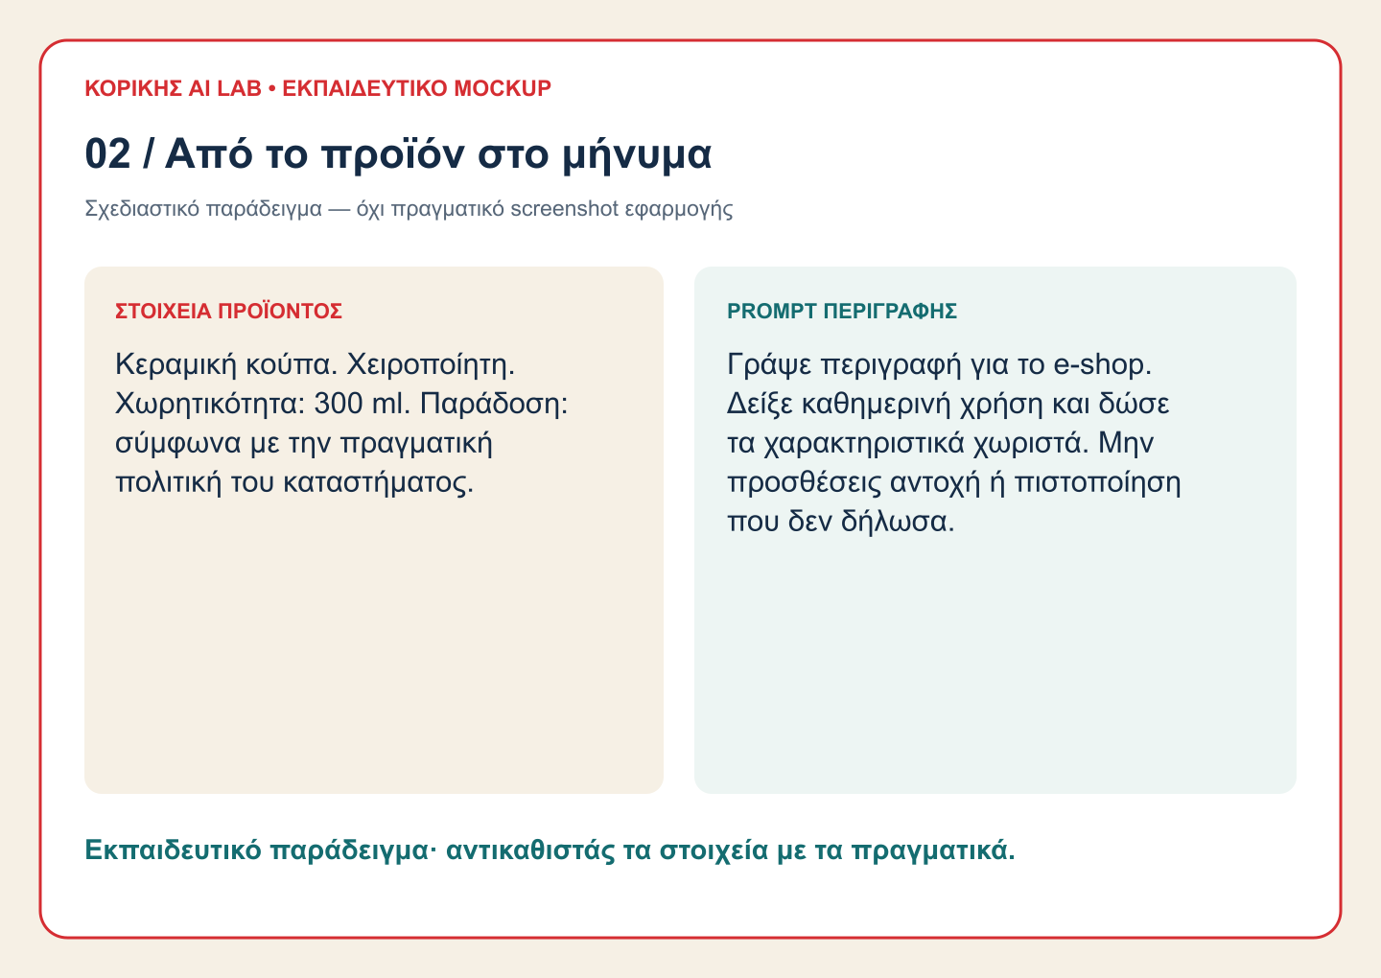
Εκπαιδευτικό mockup — όχι πραγματικό screenshot εφαρμογής.

18. Από άρθρο σε νήμα σύντομων αναρτήσεων
Χρήση: προσαρμογή υπάρχοντος κειμένου για το X.
Μετέτρεψε το κείμενο [κείμενο] σε νήμα [6] αναρτήσεων για [κοινό].
Όρισε έως [280] χαρακτήρες ανά ανάρτηση ως προδιαγραφή του παραδοτέου.
Κράτησε τη θέση, τις επιφυλάξεις και τις πηγές του πρωτοτύπου.
Κάθε ανάρτηση να προσθέτει νέο σημείο, με καθαρή σύνδεση στην επόμενη.
Δώσε το τελικό νήμα και έλεγξε αριθμό αναρτήσεων και χαρακτήρες πριν το παραδώσεις.

19. Από απολογισμό αναρτήσεων σε εβδομαδιαίο ημερολόγιο
Χρήση: σχεδιασμός με βάση προηγούμενη δουλειά.
Ανάλυσε τις αναρτήσεις [κείμενα και συγκρίσιμα στοιχεία απόδοσης] για [κοινό].
Δώσε ανά ανάρτηση θέμα, άνοιγμα, μορφή, ισχυρό σημείο και αδυναμία.
Μην θεωρήσεις τις περισσότερες προβολές απόδειξη καλύτερων πωλήσεων.
Έπειτα φτιάξε ημερολόγιο 7 ημερών με θέμα, στόχο, τίτλο, μορφή και προτροπή.
Κράτησε διαφορετική οπτική κάθε μέρα και σημείωσε τι νέο υλικό χρειάζεται να συγκεντρώσω.

20. Συμμετοχή σε κοινότητες με ουσιαστική αξία
Χρήση: σχεδιασμός παρουσίας στο Reddit.
Πρότεινε πλάνο συμμετοχής στο Reddit για [επιχείρηση ή κοινότητα], με στόχο [στόχος].
Δώσε 3 σχετικές κοινότητες μόνο αν μπορείς να ελέγξεις τις σημερινές περιγραφές και τους κανόνες τους· αλλιώς ζήτησέ μου τους συνδέσμους.
Πρότεινε 3 χρήσιμες αναρτήσεις και 3 τύπους απάντησης που βοηθούν τις πραγματικές συζητήσεις.
Ξεχώρισε χρήσιμη συμμετοχή από επιτρεπτή προώθηση. Μην προτείνεις κρυφή διαφήμιση ή ψεύτικες μαρτυρίες.
Δώσε πλάνο δύο εβδομάδων ως προσχέδιο.

21. Περιγραφή προϊόντος που συνδέει χαρακτηριστικό και όφελος
Χρήση: ηλεκτρονικό κατάστημα ή κατάλογος.
Γράψε περιγραφή έως 180 λέξεις για [προϊόν], προς [κοινό].
Επιβεβαιωμένα στοιχεία: [υλικό, διαστάσεις, χρήση, όροι, τιμή αν χρειάζεται].
Ξεκίνα από μια καθημερινή ανάγκη, σύνδεσε 3 χαρακτηριστικά με πρακτικά οφέλη και κλείσε με [ενέργεια].
Πρόσθεσε 5 σύντομα χαρακτηριστικά σε λίστα. Μην επινοήσεις πιστοποιήσεις, διαθεσιμότητα ή ιδιότητες υγείας.
Σημείωσε ποια πληροφορία λείπει για να αποφασίσει ένας αγοραστής.

22. Διαφημιστικό κείμενο με συγκεκριμένη προσφορά
Χρήση: πρώτη δημιουργική εκδοχή για έλεγχο πριν από καταχώριση.
Γράψε 5 τίτλους και 3 περιγραφές για [προσφορά], προς [κοινό], στο [διαφημιστικό κανάλι].
Στοιχεία που επιτρέπεται να χρησιμοποιήσεις: [όφελος, όροι, τιμή, προορισμός].
Όρια χαρακτήρων που εφαρμόζουμε: [όρια της συγκεκριμένης μορφής].
Κάνε κάθε εκδοχή διαφορετική και κράτησε σαφή προτροπή για [ενέργεια].
Έλεγξε τους χαρακτήρες και τη συμφωνία με τη σελίδα προορισμού. Μην εγγυηθείς κλικ ή πωλήσεις.

23. Πρώτη οθόνη ιστοσελίδας που εξηγεί τι προσφέρεις
Χρήση: βελτίωση αρχικής ή σελίδας υπηρεσίας.
Διάβασε το κείμενο [κείμενο σελίδας] για την επιχείρηση [στοιχεία].
Κοινό: [κοινό]. Επιθυμητή ενέργεια: [ενέργεια].
Πρότεινε τίτλο, υπότιτλο, 3 τεκμηριωμένα οφέλη και κείμενο κουμπιού.
Ο επισκέπτης πρέπει να καταλαβαίνει τι προσφέρουμε, για ποιον και τι κάνει μετά.
Δώσε δύο εκδοχές και εξήγησε ποια προτείνεις. Διατήρησε τα πραγματικά στοιχεία και σημείωσε τι χρειάζεται απόδειξη.

24. Συχνές ερωτήσεις που λύνουν πραγματικές απορίες
Χρήση: σελίδα προϊόντος ή υπηρεσίας.
Γράψε 8 συχνές ερωτήσεις και απαντήσεις για [προϊόν ή υπηρεσία], προς [κοινό].
Επιβεβαιωμένοι όροι και διαθέσιμα στοιχεία: [υλικό]. Πραγματικές ερωτήσεις πελατών: [ερωτήσεις].
Κάθε απάντηση να έχει έως 70 λέξεις και συγκεκριμένη πληροφορία.
Μην επινοήσεις πολιτική επιστροφών, εγγύηση ή όρο πληρωμής.
Όπου λείπει απάντηση, βάλε ένδειξη «χρειάζεται επιβεβαίωση από την επιχείρηση» αντί για έτοιμο ισχυρισμό.

Γ. Γραφή και δημιουργική αφήγηση

25. Επιμέλεια με διατήρηση της φωνής σου
Χρήση: κείμενο που θέλει καθαρότητα και καλύτερη ροή.
Επιμελήσου το κείμενο [κείμενο] για [κοινό και χρήση].
Διόρθωσε ορθογραφία, γραμματική, ασάφειες και μονότονη ροή.
Διατήρησε τη βασική θέση, το προσωπικό ύφος, τις επιφυλάξεις και όλα τα σωστά στοιχεία.
Προτίμησε φυσική ποικιλία προτάσεων. Μην το ξαναγράψεις χωρίς λόγο σε διαφορετική φωνή.
Δώσε τελικό κείμενο και έως 5 ουσιαστικές αλλαγές με σύντομη εξήγηση.

26. Ιστορία με εξέλιξη και συγκεκριμένο δίλημμα
Χρήση: ανάπτυξη πρωτότυπης μυθοπλασίας.
Ανάπτυξε την ιδέα [ιδέα] σε περίγραμμα ιστορίας για [κοινό].
Δώσε ήρωα, καθημερινότητα, ανατροπή, δύο συνέπειες, δύσκολη επιλογή και κατάληξη.
Δείξε πώς η επιλογή αλλάζει τον ήρωα. Απόφυγε λύση που εμφανίζεται χωρίς προετοιμασία.
Παράδωσε σύνοψη 250 λέξεων και 5 βασικές σκηνές.
Η ιστορία πρέπει να είναι πρωτότυπη και σαφώς μυθοπλαστική.

27. Παιδική ιστορία με αρχή, μέση και τέλος
Χρήση: προσχέδιο ιστορίας προσαρμοσμένης στην ηλικία.
Σχεδίασε παιδική ιστορία για ηλικία [ηλικία], με θέμα [θέμα] και ήρωα [χαρακτήρας].
Κεντρικό μήνυμα: [μήνυμα]. Στοιχεία που θέλω να περιλαμβάνει: [στοιχεία].
Δώσε τίτλο, σύνοψη, 6 σύντομες σκηνές και ολοκληρωμένη πρώτη σκηνή έως 300 λέξεις.
Χρησιμοποίησε κατανοητή γλώσσα, συγκεκριμένη δράση και κατάλληλη ένταση για την ηλικία.
Πρόσθεσε δύο ερωτήσεις συζήτησης και έλεγξε τη συνέπεια χαρακτήρων.

28. Σενάριο από ιδέα σε σκηνές
Χρήση: ανάπτυξη μικρού πρωτότυπου έργου.
Ανάπτυξε σενάριο [είδος και διάρκεια] από την ιδέα [ιδέα], για [κοινό].
Δώσε κεντρική πρόταση, βασικούς χαρακτήρες, σύγκρουση και περίγραμμα 8 σκηνών.
Σε κάθε σκηνή σημείωσε τόπο, στόχο χαρακτήρα και τι αλλάζει.
Έπειτα γράψε την πρώτη σκηνή με δράση και διάλογο.
Μην αποκαλέσεις το περίγραμμα «πλήρες σενάριο». Επισήμανε τι μένει να αναπτυχθεί.

29. Σενάριο σύντομου βίντεο που διαβάζεται φωναχτά
Χρήση: εκπαιδευτικό ή προωθητικό Reel/TikTok.
Γράψε σενάριο περίπου [30–45] δευτερολέπτων για [θέμα], προς [κοινό].
Στοιχεία: [επιβεβαιωμένα δεδομένα]. Στόχος: [ενέργεια ή γνώση].
Δώσε δυνατό άνοιγμα, μία κεντρική ιδέα, συγκεκριμένο παράδειγμα και καταληκτική προτροπή.
Παράδωσε πίνακα αφήγηση / εικόνα ή πλάνο / σύντομος τίτλος οθόνης.
Χρησιμοποίησε φυσικό προφορικό λόγο. Σημείωσε ότι η τελική διάρκεια χρειάζεται χρονομέτρηση με πραγματική ανάγνωση.

30. Το όφελος του προϊόντος σε λίγες δυνατές λέξεις
Χρήση: σύντομο δημιουργικό κείμενο χωρίς μίμηση γνωστής μάρκας.
Συμπύκνωσε την αξία του [προϊόντος] για [κοινό].
Χαρακτηριστικά και πραγματικά οφέλη: [στοιχεία].
Δώσε 5 τίτλους έως 8 λέξεις και αντίστοιχους υπότιτλους έως 25 λέξεις.
Προτίμησε απλότητα, συγκεκριμένη εικόνα χρήσης και καθαρό όφελος.
Μην αντιγράψεις γνωστά συνθήματα και μη δηλώσεις συνεργασία με άλλη μάρκα. Επίλεξε την εκδοχή που εξηγεί καλύτερα τι κερδίζει ο πελάτης.
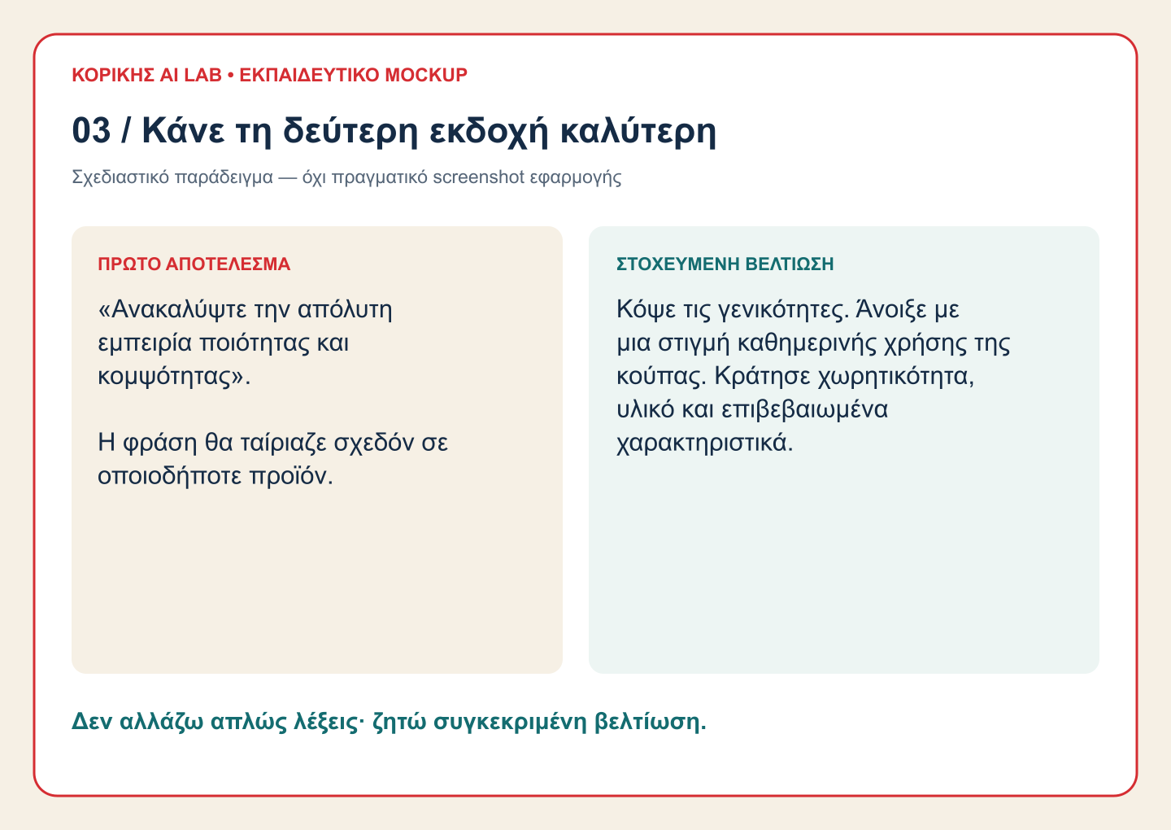
Εκπαιδευτικό mockup — όχι πραγματικό screenshot εφαρμογής.

Γραφή και δημιουργική δουλειά

31. Διαφημιστικό βίντεο με ιστορία
Χρήση: Όταν θέλεις ένα σύντομο βίντεο που τραβά την προσοχή και οδηγεί σε συγκεκριμένη ενέργεια.
Γράψε σενάριο [διάρκεια] για [προϊόν ή υπηρεσία], με κοινό [κοινό], βασικό όφελος [όφελος] και επιθυμητή ενέργεια [ενέργεια]. Πρότεινε πρώτα τρεις διαφορετικές δημιουργικές ιδέες και ανάπτυξε την ισχυρότερη σε πίνακα με χρόνο, εικόνα, αφήγηση και κείμενο οθόνης. Χτίσε μια μικρή ιστορία με αναγνωρίσιμο πρόβλημα, ανατροπή και δυνατό κλείσιμο, χρησιμοποιώντας [διαθέσιμα τεκμήρια ή πραγματικά περιστατικά]. Κράτησε το ύφος [ύφος] και γράψε πρωτότυπες φράσεις, χωρίς δανεισμένα συνθήματα ή επινοημένες ιστορίες πελατών. Στο τέλος έλεγξε αν το κείμενο χωρά στον χρόνο και σημείωσε ποιο πλάνο απαιτεί υλικό που δεν έχω δώσει.

32. Σελίδα πωλήσεων που εξηγεί γιατί αξίζει
Χρήση: Για νέα σελίδα προσφοράς ή ανανέωση μιας υπάρχουσας.
Δημιούργησε ή βελτίωσε το κείμενο της σελίδας [υπάρχον κείμενο ή περιγραφή νέας σελίδας] για [προσφορά], με κοινό [κοινό] και στόχο [ενέργεια]. Χρησιμοποίησε μόνο τα επιβεβαιωμένα στοιχεία [οφέλη, τιμή, όροι, αποδείξεις, πραγματικές αξιολογήσεις] και σημείωσε τα ουσιαστικά κενά. Παράδωσε σύντομη διάγνωση και πλήρες κείμενο με κεντρικό τίτλο, υπότιτλο, πρόβλημα, λύση, οφέλη, απαντήσεις σε αντιρρήσεις και κουμπί με προορισμό [URL]. Κράτησε όσα λειτουργούν ήδη και εξήγησε τις τρεις σημαντικότερες αλλαγές. Μην επινοήσεις μαρτυρίες, συστάσεις ειδικών, περιορισμένη διαθεσιμότητα ή εγγυημένο αποτέλεσμα.

33. Άρθρο από την ιδέα μέχρι το προσχέδιο
Χρήση: Όταν έχεις θέμα αλλά δυσκολεύεσαι να βρεις γωνία και αρχή.
Θέλω άρθρο για [θέμα], για αναγνώστες [κοινό], που θα τους βοηθήσει να [συγκεκριμένο όφελος]. Αξιοποίησε [σημειώσεις, πηγές και προσωπικά παραδείγματα] και πρότεινε πέντε διαφορετικές γωνίες, καθεμία με δυνατό αλλά ακριβή τίτλο. Επίλεξε μία με σύντομη αιτιολόγηση και δώσε δομή με 5–7 ενότητες, πρακτικό παράδειγμα και κλείσιμο προς [ενέργεια]. Γράψε κατόπιν πλήρες προσχέδιο περίπου [λέξεις] λέξεων σε [ύφος], χωρίς να επινοείς προσωπικές εμπειρίες ή στατιστικά. Σημείωσε χωριστά όσα χρειάζονται πηγή ή επιβεβαίωση πριν δημοσιευθούν.

34. Μετάφραση με σωστό νόημα και τόνο
Χρήση: Για επαγγελματικό κείμενο ή διαδοχική μετάφραση μιας συνομιλίας.
Μετάφρασε από [γλώσσα αφετηρίας] σε [γλώσσα προορισμού] το [κείμενο ή επόμενο μήνυμα], για [περίσταση και κοινό], με τόνο [τόνος]. Διατήρησε το νόημα, τις επιφυλάξεις, τα ποσά, τις ημερομηνίες και τα ονόματα και απόδωσε φυσικά τους ιδιωματισμούς. Αν επιλέξω συνομιλία, μετάφραζε κάθε ολοκληρωμένο μήνυμα προς την άλλη γλώσσα και περίμενε την επόμενη σειρά ομιλίας, χωρίς να απαντάς εκ μέρους των συμμετεχόντων. Αν κάτι δεν ακούγεται ή δεν κατανοείται, ζήτησε επανάληψη αντί να μαντέψεις. Δώσε μόνο τη μετάφραση και, μόνο αν είναι απαραίτητο, μία σύντομη σημείωση για αμφίσημο όρο.

35. Ομιλία που μένει στη μνήμη
Χρήση: Για παρουσίαση, εκδήλωση ή προσωπική ομιλία με μία καθαρή ιδέα.
Ετοίμασε ομιλία διάρκειας [λεπτά] για [περίσταση], με κοινό [κοινό] και κεντρικό μήνυμα [μήνυμα]. Χρησιμοποίησε τις πραγματικές ιστορίες και τα τεκμήρια [υλικό] και ρώτησε έως τρία απαραίτητα στοιχεία αν δεν επαρκούν. Παράδωσε πέντε ανοίγματα, δομή με ενδεικτικούς χρόνους και πλήρες κείμενο της ισχυρότερης εκδοχής, με παύσεις όπου βοηθούν. Σύνδεσε μία συγκεκριμένη εμπειρία με ένα ευρύτερο δίδαγμα και κλείσε με [επιθυμητή ενέργεια ή σκέψη]. Κράτησε τη δική μου φωνή [περιγραφή ύφους], χωρίς μίμηση γνωστού ομιλητή ή κατασκευασμένα αποφθέγματα.

36. Καθαρή ανάθεση σε δημιουργικό συνεργάτη
Χρήση: Πριν αναθέσεις φωτογράφιση, βίντεο, γραφιστικό ή άλλη δημιουργική δουλειά.
Μετέτρεψε τις σημειώσεις [σημειώσεις έργου] σε δημιουργική σύνοψη για [είδος συνεργάτη]. Το έργο αφορά [στόχος και κοινό], με προϋπολογισμό [ποσό], προθεσμία [ημερομηνία] και στοιχεία επωνυμίας [χρώματα, ύφος, διαθέσιμα αρχεία]. Παράδωσε έτοιμη ανάθεση με ζητούμενα, διαστάσεις ή μορφές αρχείων, βασικό μήνυμα, παραδείγματα κατεύθυνσης και κριτήρια αποδοχής. Ξεχώρισε τις επιβεβαιωμένες απαιτήσεις από προτάσεις και άγνωστα στοιχεία, χωρίς να προσθέσεις αυθαίρετες υποχρεώσεις. Κλείσε με έως πέντε συγκεκριμένες ερωτήσεις που πρέπει να απαντηθούν πριν ξεκινήσει η παραγωγή.

37. Μια ιστορία που προκύπτει από δεδομένα
Χρήση: Όταν ένας πίνακας ή οι τάσεις αναζήτησης κρύβουν ενδιαφέρον δημοσιογραφικό θέμα.
Εξέτασε [δεδομένα ή αναφορά], για [θέμα], στην περίοδο [ημερομηνίες] και στην αγορά [περιοχή]. Εντόπισε τρία ενδιαφέροντα ευρήματα και εξήγησε για καθένα τι δείχνουν οι αριθμοί και τι δεν επιτρέπουν να συμπεράνουμε. Επίλεξε το ισχυρότερο και γράψε αφήγηση [λέξεις] λέξεων με συγκεκριμένο άνοιγμα, τεκμήρια και καθαρό συμπέρασμα. Μην παρουσιάσεις συσχέτιση ως αιτία ούτε ενδιαφέρον αναζήτησης ως πωλήσεις ή αντιπροσωπευτική άποψη του πληθυσμού. Πρότεινε ένα γράφημα και δήλωσε ποιες επιπλέον πληροφορίες θα μπορούσαν να ανατρέψουν την ιστορία.

38. Αξιοποίησε μια καλή δική σου δουλειά ξανά
Χρήση: Για να μεταφέρεις μια επιτυχημένη δομή σε νέο έργο.
Μελέτησε το δικό μου δείγμα [κείμενο ή έργο] και εντόπισε τη δομή, τον ρυθμό και τρία χαρακτηριστικά που αξίζει να διατηρηθούν. Δημιούργησε νέο [είδος έργου] για [νέο θέμα και κοινό], αλλάζοντας [επιθυμητή διαφοροποίηση]. Χρησιμοποίησε ως πραγματικά στοιχεία μόνο [υλικό νέου έργου] και μην μεταφέρεις αυτούσια ονόματα, αποτελέσματα ή υποσχέσεις του αρχικού. Παράδωσε πλήρες νέο έργο και σύντομο πίνακα «τι κράτησα / τι προσάρμοσα». Αν το δείγμα έχει αδύνατα σημεία, βελτίωσέ τα αντί να τα αναπαράγεις.

39. Αυστηρή επιμέλεια με ορατές αλλαγές
Χρήση: Όταν θέλεις κριτική με αποδείξεις και, αν το ζητήσεις, αναθεωρημένο κείμενο.
Αξιολόγησε το [κείμενο] για [κοινό και στόχο], με λειτουργία [μόνο κριτική ή κριτική και επανεγγραφή]. Εντόπισε τις τρεις πιο αδύναμες φράσεις, πιθανό σημείο εγκατάλειψης και όσα λείπουν για να γίνει πειστικότερο, παραθέτοντας τα σχετικά αποσπάσματα. Δώσε συγκεκριμένες διορθώσεις για σαφήνεια, ρυθμό και τεκμηρίωση, διατηρώντας [στοιχεία που πρέπει να μείνουν] και τον δυνατό επικοινωνιακό χαρακτήρα. Αν ζητώ επανεγγραφή, παράδωσε ολόκληρη την τελική εκδοχή και σύντομη αιτιολόγηση των βασικών αλλαγών. Αν λείπει απόδειξη, σημείωσε την ανάγκη αντί να συμπληρώσεις τυχαίο στατιστικό· μην αφαιρείς χρήσιμες ερωτήσεις ή σημεία στίξης από συνήθεια.

Επιχείρηση, καριέρα και οργάνωση

40. Ανάλυση απαντήσεων φόρμας
Χρήση: Για εξαγωγή χρήσιμων συμπερασμάτων από ανωνυμοποιημένο CSV ή Excel.
Ανάλυσε το [αρχείο ή πίνακα] από τη φόρμα [σκοπός φόρμας], ώστε να αποφασίσω [απόφαση]. Έλεγξε πρώτα πλήθος απαντήσεων, κενά, διπλοεγγραφές και τη σημασία των στηλών και δήλωσε ποιο υλικό μπόρεσες να διαβάσεις. Παράδωσε πέντε βασικά ευρήματα με αριθμούς, παρονομαστές και τρόπο υπολογισμού, μαζί με τις σημαντικότερες ομάδες θεμάτων στις ανοικτές απαντήσεις. Ξεχώρισε παρατηρήσεις από υποθέσεις και μην γενικεύσεις το δείγμα σε όλους τους πελάτες. Πρότεινε δύο μικρά πειράματα και τρεις ιδέες περιεχομένου που στηρίζονται στα ευρήματα.

41. Βιογραφικό και συνοδευτική επιστολή για συγκεκριμένη θέση
Χρήση: Όταν θέλεις η αίτησή σου να δείχνει καθαρά τη σχετική εμπειρία σου.
Διάβασε το βιογραφικό [κείμενο ή αρχείο] και την αγγελία [αγγελία], για θέση [τίτλος]. Αντιστοίχισε τις βασικές απαιτήσεις με υπαρκτά στοιχεία της εμπειρίας μου και επισήμανε τα κενά χωρίς να τα καλύψεις με επινοήσεις. Παράδωσε ανανεωμένο βιογραφικό έως [σελίδες] σελίδες, σε απλή δομή με σαφείς επικεφαλίδες, και συνοδευτική επιστολή έως [λέξεις] λέξεις. Χρησιμοποίησε μετρήσιμα επιτεύγματα μόνο όπου έχω δώσει πραγματικούς αριθμούς και μην προσθέσεις ιδρύματα, πιστοποιήσεις ή δεξιότητες που δεν διαθέτω. Στο τέλος δώσε σύντομη λίστα των πληροφοριών που χρειάζονται δική μου επιβεβαίωση.

42. Διερεύνηση επαγγελματικής κατεύθυνσης
Χρήση: Όταν θέλεις να συνδέσεις ενδιαφέροντα, ικανότητες και πρακτικές ανάγκες.
Βοήθησέ με να διερευνήσω την επόμενη επαγγελματική μου κίνηση με βάση [σημερινή κατάσταση], [ενδιαφέροντα], [δεξιότητες] και [οικονομικούς ή χρονικούς περιορισμούς]. Κάνε μία ερώτηση κάθε φορά για όσα απολαμβάνω, όσα κάνω καλά, τις ανάγκες που θέλω να εξυπηρετώ και πιθανές αμειβόμενες δραστηριότητες. Μετά από έως πέντε απαντήσεις, πρότεινε τρεις πιθανές κατευθύνσεις με πλεονεκτήματα, δυσκολίες και άγνωστα στοιχεία. Για καθεμία δώσε μια μικρή δοκιμή δύο εβδομάδων που δεν προϋποθέτει ότι θα εγκαταλείψω τη δουλειά μου. Αντιμετώπισε το αποτέλεσμα ως υπόθεση προς διερεύνηση, όχι ως οριστική ανακάλυψη του σκοπού της ζωής μου.

43. Ρεαλιστική πρόβα συνέντευξης
Χρήση: Πριν από συνέντευξη εργασίας, με ανατροφοδότηση μετά από κάθε απάντηση.
Κάνε προσομοίωση συνέντευξης για [θέση], με βάση [αγγελία], [στοιχεία εταιρείας] και [βιογραφικό]. Ρώτα μία ερώτηση κάθε φορά και περίμενε την απάντησή μου. Μετά δώσε τι ήταν σαφές, ποιο στοιχείο έλειπε και μια βελτιωμένη εκδοχή που βασίζεται αποκλειστικά στην πραγματική εμπειρία μου. Όπου ταιριάζει, οργάνωσε την απάντηση σε πλαίσιο, ενέργεια, αποτέλεσμα και μάθημα, εξηγώντας σύντομα αυτή τη δομή. Μετά από [αριθμός] ερωτήσεις, παράδωσε τρεις προτεραιότητες εξάσκησης και σημεία που χρειάζονται πιο συγκεκριμένα παραδείγματα.

44. LinkedIn που εξηγεί ποιος είσαι και τι προσφέρεις
Χρήση: Για έλεγχο προφίλ, νέο επαγγελματικό τίτλο και ενότητα «Σχετικά».
Αξιολόγησε το προφίλ μου από [κείμενο ή ευανάγνωστα στιγμιότυπα], με στόχο [πελάτες, εργοδότες ή συνεργασίες]. Χρησιμοποίησε [πραγματική εμπειρία, δεξιότητες και έργα] και μην συμπεραίνεις περιεχόμενο ενοτήτων που δεν φαίνονται. Παράδωσε πέντε σύντομους επαγγελματικούς τίτλους, μία ενότητα «Σχετικά» έως [λέξεις] λέξεις και τρεις βελτιώσεις στην παρουσίαση της εμπειρίας μου. Κάνε σαφές ποιον βοηθώ, σε τι και με ποια συγκεκριμένη τεκμηρίωση, χωρίς γενικόλογους αυτοχαρακτηρισμούς. Σημείωσε ποια πρόσθετα στοιχεία θα ενίσχυαν το προφίλ, χωρίς να κατασκευάζεις συστάσεις ή επιτεύγματα.

45. Οι λίγες εργασίες που αξίζουν πρώτες
Χρήση: Για να μετατρέψεις έναν μεγάλο στόχο σε μικρές συνεδρίες δουλειάς.
Ο στόχος μου είναι [στόχος], έχω [διαθέσιμο χρόνο] και βρίσκομαι στο επίπεδο [αφετηρία]. Κατάγραψε τις βασικές εργασίες και επίλεξε τις τρεις που εκτιμάς ότι θα βοηθήσουν περισσότερο, με σύντομη αιτιολόγηση και τις παραδοχές σου. Χρησιμοποίησε την αρχή 80/20 ως βοήθημα ιεράρχησης, χωρίς να υποσχεθείς συγκεκριμένο ποσοστό αποτελέσματος. Χώρισε τις προτεραιότητες σε συνεδρίες περίπου 25 λεπτών με ένα μικρό παραδοτέο και προβλεπόμενα διαλείμματα. Δώσε πρόγραμμα για [ημέρες] ημέρες και κριτήριο με το οποίο θα αποφασίσω τι αλλάζει μετά την πρώτη δοκιμή.

46. Παρουσίαση προς επενδυτές με τεκμήρια
Χρήση: Για να οργανώσεις τα επιχειρήματα και τα κενά μιας παρουσίασης χρηματοδότησης.
Με βάση [στοιχεία επιχείρησης, προϊόντος, αγοράς και οικονομικών], ετοίμασε δομή παρουσίασης για [είδος επενδυτή], με αίτημα [ποσό και χρήση κεφαλαίων]. Παράδωσε πίνακα 10 διαφανειών με τίτλο, κεντρικό μήνυμα, στοιχεία που το στηρίζουν και προτεινόμενο οπτικό. Συμπερίλαβε πρόβλημα, λύση, αγορά, ανταγωνισμό, μοντέλο εσόδων, υπάρχουσα πρόοδο, ομάδα, κινδύνους και ορόσημα. Ξεχώρισε πραγματικά αποτελέσματα από προβλέψεις και άφησε εμφανές κενό όπου λείπει αριθμός ή πηγή. Κλείσε με πέντε δύσκολες ερωτήσεις που πρέπει να μπορώ να απαντήσω πριν παρουσιάσω.

47. Από επιχειρηματική ιδέα σε μικρή δοκιμή
Χρήση: Για ατομική επιχείρηση ή νέο προϊόν πριν από μεγάλη επένδυση.
Βοήθησέ με να δοκιμάσω την ιδέα [ιδέα], για [πιθανούς πελάτες], με πόρους [χρόνος, δεξιότητες, προϋπολογισμός]. Ρώτησε έως πέντε κρίσιμα στοιχεία που λείπουν, μία ερώτηση κάθε φορά, και έπειτα όρισε το πρόβλημα, την προτεινόμενη λύση και την πιο αβέβαιη υπόθεση. Πρότεινε την απλούστερη έκδοση που επιτρέπει πραγματική δοκιμή ενδιαφέροντος και πλάνο 30 ημερών με ενέργειες, κόστος και παραδοτέα. Πρόσθεσε σύντομο κείμενο παρουσίασης, ερωτήσεις προς δοκιμαστικούς πελάτες και μετρήσιμα κριτήρια συνέχισης, αλλαγής ή διακοπής. Μην θεωρήσεις τις υποθετικές αντιδράσεις πελατών απόδειξη ζήτησης και μην παρουσιάσεις το πλάνο ως ήδη υλοποιημένο λανσάρισμα.

48. Περιεχόμενο που χωρά στην εβδομάδα σου
Χρήση: Για ελεύθερο επαγγελματία που παράγει μόνος του το περιεχόμενο.
Σχεδίασε εβδομαδιαίο πλάνο για [δραστηριότητα], με κοινό [κοινό], κανάλια [κανάλια] και διαθέσιμο χρόνο [ώρες]. Πρότεινε τρεις θεματικούς άξονες που συνδέονται με [υπηρεσία και στόχο] και ρεαλιστική συχνότητα δημοσιεύσεων. Δώσε πίνακα με ημέρα, θέμα, δυνατό άνοιγμα, βασικά σημεία, μορφή, προτροπή ενέργειας και εκτιμώμενο χρόνο παραγωγής. Αξιοποίησε το υπάρχον υλικό [υλικό] σε περισσότερες από μία μορφές χωρίς να επαναλαμβάνεις απλώς το ίδιο κείμενο. Πρόσθεσε δύο δείκτες για εβδομαδιαία αξιολόγηση και μία εναλλακτική εκδοχή αν διαθέσω τον μισό χρόνο.

49. Ποια δουλειά αξίζει να αυτοματοποιήσεις
Χρήση: Όταν επαναλαμβανόμενες διαδικασίες καταναλώνουν πολλές ώρες.
Εξέτασε τις εργασίες [λίστα με συχνότητα και χρόνο], τα εργαλεία [υπάρχοντα εργαλεία] και το όριο κόστους [ποσό]. Ταξινόμησέ τες σε απλοποίηση, αυτοματοποίηση, ανάθεση και προσωπική εκτέλεση, αιτιολογώντας την επιλογή. Πρότεινε μία πρώτη δοκιμή με σαφή είσοδο, βήματα, έξοδο, ανθρώπινο έλεγχο και τρόπο επιστροφής στην προηγούμενη διαδικασία. Αν προτείνεις συγκεκριμένο νέο εργαλείο, επαλήθευσε τις τρέχουσες δυνατότητες και το κόστος του ή δήλωσε ότι δεν μπορείς να τα επιβεβαιώσεις. Δώσε σχέδιο μέτρησης χρόνου και λαθών πριν και μετά, συνυπολογίζοντας συντήρηση και εξαιρέσεις.

50. Γιατί να επιλέξει κάποιος εσένα
Χρήση: Για να ξεκαθαρίσεις σκοπό, διαφοροποίηση και πρόταση αξίας.
Χρησιμοποίησε [περιγραφή επιχείρησης], [κοινό], [πραγματικά δυνατά σημεία] και [στοιχεία ανταγωνισμού ή σχόλια πελατών]. Οργάνωσε το μήνυμα σε γιατί υπάρχει η επιχείρηση, πώς δουλεύει και τι προσφέρει, χωρίς να υποθέτεις κρυφά κίνητρα. Πρότεινε τρεις σύντομες προτάσεις αξίας που λένε ποιον βοηθώ, με ποιο πρόβλημα και τι με διαφοροποιεί. Για καθεμία σημείωσε το τεκμήριο που τη στηρίζει και πού παραμένει γενικόλογη. Ανάπτυξε την ισχυρότερη σε τίτλο ιστοσελίδας, προφορική παρουσίαση 30 δευτερολέπτων και μια ερώτηση δοκιμής προς πελάτες.

51. Εξωτερικοί κίνδυνοι και ευκαιρίες
Χρήση: Για οργανωμένη ανάλυση του περιβάλλοντος πριν από επιχειρηματική απόφαση.
Εξέτασε την επιχείρηση [περιγραφή] στην αγορά [χώρα και κλάδος], για την απόφαση [απόφαση] και ορίζοντα [διάστημα]. Κάλυψε πολιτικούς, οικονομικούς, κοινωνικούς, τεχνολογικούς, περιβαλλοντικούς και νομικούς παράγοντες, εξηγώντας μόνο όσους επηρεάζουν συγκεκριμένα την περίπτωσή μου. Για κάθε ουσιώδη παράγοντα δώσε τρέχουσα πηγή και ημερομηνία, πιθανή επίπτωση, αβεβαιότητα και ενέργεια προετοιμασίας. Ξεχώρισε ισχύοντες κανόνες από προτάσεις ή υποθετικές εξελίξεις και δήλωσε όποια πηγή δεν μπόρεσες να ελέγξεις. Κλείσε με τις τρεις προτεραιότητες που θα μπορούσαν να αλλάξουν την απόφασή μου.

52. Έλεγχος επιχείρησης που καταλήγει σε ενέργειες
Χρήση: Για να συνδέσεις τα δυνατά και αδύναμα σημεία με συγκεκριμένες αλλαγές.
Αξιολόγησε την επιχείρηση [στοιχεία], με στόχο [στόχος] και περιορισμούς [πόροι]. Φτιάξε πίνακα δυνατών σημείων, αδυναμιών, ευκαιριών και απειλών, χωρίζοντας εσωτερικά στοιχεία από εξωτερικές συνθήκες. Για τα εσωτερικά προβλήματα εξέτασε στρατηγική, ρόλους, διαδικασίες, κοινές αξίες, δεξιότητες, τρόπο διοίκησης και στελέχωση μόνο στον βαθμό που διαθέτεις δεδομένα. Μην συμπεραίνεις ηθικό εργαζομένων ή ποιότητα διοίκησης από μια δημόσια σελίδα παρουσίασης. Μετέτρεψε τα τρία σημαντικότερα ευρήματα σε σχέδιο [διάστημα] με υπεύθυνο, πρώτο βήμα, κόστος, προθεσμία και δείκτη ολοκλήρωσης.

53. Έλεγχος μιας δύσκολης απόφασης
Χρήση: Όταν χρειάζεσαι αντίλογο και καθαρότερη σκέψη, χωρίς προσωπικούς χαρακτηρισμούς.
Εξέτασε την απόφαση [απόφαση], το σκεπτικό μου [σκεπτικό] και τα δεδομένα [δεδομένα]. Ξεχώρισε όσα μπορώ να ελέγξω, όσα μπορώ μόνο να επηρεάσω και όσα χρειάζεται να παρακολουθώ. Δώσε τον ισχυρότερο αντίλογο, τρεις πιθανές τυφλές γωνίες και ποιο στοιχείο θα άλλαζε τη σύστασή σου. Κρίνε τις παραδοχές και τις πράξεις μου με συγκεκριμένα παραδείγματα, χωρίς να επινοείς κίνητρα ή να παριστάνεις ιστορική προσωπικότητα. Κλείσε με μία ερώτηση αναστοχασμού και ένα μικρό επόμενο βήμα που μπορώ να κάνω σε [διαθέσιμο χρόνο].

54. Ρεαλιστικό εβδομαδιαίο πρόγραμμα
Χρήση: Κάθε φορά που ανοίγεις τη συνομιλία για προγραμματισμό ή ανασκόπηση.
Οργάνωσε την εβδομάδα [ημερομηνίες], με στόχους [έως τρεις στόχοι], υποχρεώσεις [σταθερές δεσμεύσεις] και διαθέσιμες ώρες [ώρες]. Σπάσε κάθε στόχο σε 2–3 εργασίες, βάλε προτεραιότητα και άφησε περιθώριο για απρόοπτα. Παράδωσε πρόγραμμα με μικρό παραδοτέο για κάθε εργασία και δύο σύντομα πρότυπα ελέγχου, για το μέσο και το τέλος της εβδομάδας. Όταν επιστρέψω με ενημέρωση [πρόοδος και εμπόδια], αναθεώρησε το πρόγραμμα αντί να προσθέτεις αυτόματα περισσότερη δουλειά. Μην υποσχεθείς ότι θα στείλεις υπενθύμιση χωρίς χωριστά ρυθμισμένη και επιβεβαιωμένη λειτουργία προγραμματισμού.

55. Επίκαιρα θέματα με πραγματική αφορμή
Χρήση: Για έρευνα ιδεών περιεχομένου που χρειάζονται ενημερωμένη αναζήτηση.
Αναζήτησε εξελίξεις γύρω από [θέμα], στην περίοδο [από ημερομηνία έως ημερομηνία], για κοινό [κοινό και περιοχή]. Βρες έως πέντε συγκεκριμένα γεγονότα που αξίζουν δημοσιογραφική ή επαγγελματική κάλυψη και δώσε για καθένα ημερομηνία γεγονότος, ημερομηνία δημοσίευσης και άμεσο σύνδεσμο πηγής. Εξήγησε τι ακριβώς άλλαξε, γιατί αφορά το κοινό και ποια δυνατή γωνία άρθρου στηρίζεται στο εύρημα. Μην ονομάσεις κάτι δημοφιλές ή viral χωρίς σχετικό στοιχείο και μην ανακυκλώσεις παλιά είδηση ως νέα. Αν δεν έχεις πρόσβαση σε πρόσφατες πηγές ή βρίσκεις λιγότερα θέματα, δήλωσέ το αντί να συμπληρώσεις τη λίστα τεχνητά.

56. Λύσε το πρόβλημα από τη βάση του
Χρήση: Όταν οι συνηθισμένες λύσεις δεν βοηθούν ή το πρόβλημα είναι ασαφές.
Το πρόβλημα είναι [περιγραφή], το επιθυμητό αποτέλεσμα [αποτέλεσμα] και οι περιορισμοί [περιορισμοί]. Ξεχώρισε επιβεβαιωμένα δεδομένα, υποθέσεις και συμπτώματα και εντόπισε τι λείπει για σωστή διάγνωση. Πρότεινε τρεις διαφορετικές λύσεις που βασίζονται στα πραγματικά δεδομένα, με πλεονεκτήματα, κόστος και βασικό κίνδυνο. Επίλεξε την πιο κατάλληλη με σύντομη αιτιολόγηση και δώσε βήματα εφαρμογής με ελέγχους επιτυχίας. Αν η αβεβαιότητα είναι μεγάλη, πρότεινε πρώτα μικρή δοκιμή που θα ξεχωρίσει ανάμεσα στις πιθανές αιτίες.

57. Πλάνο ανάπτυξης με τρία σενάρια
Χρήση: Για να εξετάσεις έναν στόχο εσόδων χωρίς να τον αντιμετωπίζεις ως πρόβλεψη.
Εξέτασε τον στόχο [στόχος ανάπτυξης] με βάση [έσοδα, πελάτες, κόστη, διατήρηση πελατών και διαθέσιμο προϋπολογισμό], για [χρονικό ορίζοντα]. Εντόπισε τα βασικά σημεία που περιορίζουν την ανάπτυξη και δημιούργησε συντηρητικό, βασικό και αισιόδοξο σενάριο. Για κάθε σενάριο δείξε παραδοχές και υπολογισμούς και έλεγξε πώς αλλάζει το αποτέλεσμα όταν μεταβάλλεται ένας κρίσιμος παράγοντας. Παράδωσε πλάνο πρώτων 90 ημερών με πειράματα, υπεύθυνους, κόστος και κριτήρια διακοπής ή επέκτασης. Χαρακτήρισε τις εκτιμήσεις ως εκτιμήσεις, μην επινοήσεις στοιχεία ανταγωνιστών και σημείωσε ποια ελλείποντα δεδομένα εμποδίζουν αξιόπιστο υπολογισμό.

Πωλήσεις και επαγγελματικές σχέσεις

58. Προσφορά και μήνυμα μετά τη συνάντηση
Χρήση: Για να μετατρέψεις τις σημειώσεις μιας συζήτησης σε σαφή επόμενα βήματα.
Με βάση [σημειώσεις συνάντησης], γράψε μήνυμα συνέχειας προς [πελάτη ή ρόλο] για [ανάγκη]. Χρησιμοποίησε την προσφορά [αντικείμενο, παραδοτέα, τιμή, όροι και προθεσμίες] και ξεχώρισε όσα συμφωνήθηκαν από όσα προτείνουμε. Παράδωσε θέμα email, έτοιμο μήνυμα έως [λέξεις] λέξεις και συνοπτικό πίνακα προσφοράς, με ένα καθαρό επόμενο βήμα. Πρότεινε δύο εναλλακτικά κλεισίματα, ένα για σύντομη διευκρίνιση και ένα για απόφαση. Μην γράψεις ότι υπάρχει συνημμένο αν δεν έχει δοθεί και σημείωσε κάθε εκκρεμή τιμή ή όρο πριν από την αποστολή.

59. Προετοιμασία διαπραγμάτευσης
Χρήση: Πριν από συζήτηση για τιμή, όρους ή συνεργασία.
Βοήθησέ με να προετοιμάσω τη διαπραγμάτευση [περίπτωση], με στόχο [στόχος], όρια [μη διαπραγματεύσιμα] και εναλλακτική αν δεν συμφωνήσουμε [εναλλακτική]. Ξεχώρισε δηλωμένες θέσεις από πιθανά συμφέροντα και σημείωσε ποιες εκτιμήσεις για την άλλη πλευρά χρειάζονται επιβεβαίωση. Δώσε πέντε ανοιχτές ερωτήσεις, τρεις επιλογές συμφωνίας και αντικειμενικά κριτήρια αξιολόγησής τους. Πρόσθεσε σύντομη υποθετική πρόβα διαλόγου που δείχνει προσεκτική ακρόαση, διευκρίνιση αντιρρήσεων και καθαρή διατύπωση ορίων. Καμία παραχώρηση ή δέσμευση δεν θεωρείται δική μου απόφαση μέχρι να την επιλέξω.

60. Πρώτη προσέγγιση με συγκεκριμένη αξία
Χρήση: Για προσχέδιο email ή σημειώματος σύνδεσης σε επαγγελματικό δίκτυο.
Γράψε τρεις εκδοχές μηνύματος για [κανάλι], προς [επαγγελματικό ρόλο], με αφορμή [επιβεβαιωμένο δημόσιο στοιχείο]. Η προσφορά μου είναι [προσφορά], η σχετική τεκμηρίωση [τεκμήρια] και το επόμενο βήμα [ενέργεια]. Κράτησε κάθε εκδοχή εντός [όριο λέξεων ή χαρακτήρων] και σύνδεσε την πρόταση με ένα συγκεκριμένο πιθανό όφελος. Δήλωσε καθαρά τον λόγο επικοινωνίας, χωρίς να προσποιείσαι προηγούμενη γνωριμία ή να επινοείς προσωπικό ενδιαφέρον και προβλήματα του παραλήπτη. Δώσε έτοιμα προσχέδια για δικό μου έλεγχο πριν από αποστολή.

61. Προετοιμασία για επαγγελματική συνάντηση
Χρήση: Για σχετική, δημόσια επαγγελματική έρευνα ενός συνομιλητή.
Ετοίμασε σύντομο ενημερωτικό σημείωμα για [όνομα, εταιρεία και επαγγελματικό προφίλ], ενόψει [σκοπός συνάντησης]. Επιβεβαίωσε ότι οι πηγές αφορούν το σωστό πρόσωπο και χρησιμοποίησε δημόσιες επαγγελματικές πληροφορίες, όπως έργα, δημοσιεύσεις και ομιλίες. Παράδωσε έως πέντε σημαντικά στοιχεία με συνδέσμους και ημερομηνίες, τρεις σχετικές ερωτήσεις και μία φυσική αφορμή ανοίγματος συζήτησης. Μην αναζητήσεις ιδιωτικές διευθύνσεις, οικογενειακές λεπτομέρειες ή άσχετα προσωπικά δεδομένα. Ξεχώρισε τα επιβεβαιωμένα στοιχεία από αβεβαιότητες και δήλωσε αν η ταυτοποίηση δεν είναι ασφαλής.

Μάθηση και έρευνα

62. Σύνοψη που δεν χάνει το σημαντικό
Χρήση: Για μεγάλο κείμενο, αναφορά ή υλικό βιβλίου που έχεις στη διάθεσή σου.
Σύνοψε το [κείμενο ή αρχείο] για [σκοπό και επίπεδο αναγνώστη], σε έως [λέξεις] λέξεις. Δήλωσε πρώτα ποιο υλικό μπόρεσες να διαβάσεις και μην παρουσιάσεις γνώση του πλήρους βιβλίου αν διαθέτεις μόνο απόσπασμα ή περιγραφή. Παράδωσε την κεντρική θέση, έως πέντε βασικά σημεία, κρίσιμες επιφυλάξεις και τρεις πρακτικές εφαρμογές που ξεχωρίζουν από τους ισχυρισμούς του συγγραφέα. Πρόσθεσε αναφορές σε ενότητες ή σελίδες μόνο όταν υπάρχουν στο υλικό. Κλείσε με ένα ερώτημα που αξίζει περαιτέρω διερεύνηση και μην αναπληρώνεις κενά με επινοημένα αποσπάσματα.

63. Πλάνο μάθησης που καταλήγει σε έργο
Χρήση: Για νέα δεξιότητα ή ξένη γλώσσα, με ρεαλιστική καθημερινή πρακτική.
Θέλω να μάθω [αντικείμενο], ξεκινώντας από [επίπεδο], για να μπορώ να [συγκεκριμένη εφαρμογή], με [λεπτά] την ημέρα επί [ημέρες]. Διάλεξε τις βασικές έννοιες που χρειάζομαι πρώτα και σχεδίασε πρόγραμμα με εβδομαδιαίο στόχο, καθημερινή άσκηση, μικρό παραδοτέο και έλεγχο κατανόησης. Συμπερίλαβε επανάληψη και ένα τελικό πρακτικό έργο· αν πρόκειται για γλώσσα, βάλε σύντομη παραγωγή γραπτού και προφορικού λόγου ανάλογα με τα διαθέσιμα εργαλεία. Πρότεινε έως πέντε πόρους με επιβεβαιωμένους συνδέσμους ή δήλωσε ποιοι δεν ελέγχθηκαν. Δώσε εκδοχή προτεραιότητας για τις πέντε πιο χρήσιμες ημέρες και μην εγγυηθείς κατάκτηση του αντικειμένου σε συγκεκριμένο χρόνο.

64. Αυτοαξιολόγηση που εντοπίζει τα κενά
Χρήση: Μετά τη μελέτη, για να διαπιστώσεις αν μπορείς να εφαρμόσεις όσα έμαθες.
Εξέτασέ με στο [θέμα], με βάση [ύλη ή υλικό], σε επίπεδο [επίπεδο]. Κάνε μία ερώτηση κάθε φορά, συνδυάζοντας κατανόηση, εφαρμογή και εντοπισμό συνηθισμένων λαθών. Περίμενε την απάντησή μου και δώσε πρώτα μία βοηθητική υπόδειξη αν δυσκολευτώ, πριν αποκαλύψεις την πλήρη λύση. Εξήγησε συγκεκριμένα τι ήταν σωστό και τι χρειάζεται διόρθωση, παραπέμποντας στο υλικό όπου είναι δυνατό. Μετά από [αριθμός] ερωτήσεις, δώσε χάρτη κενών και τρεις στοχευμένες ασκήσεις επανάληψης.

65. Εκπαιδευτικό πρόγραμμα με επιλεγμένες πηγές
Χρήση: Για να οργανώσεις ένα σεμινάριο ή μια αυτοτελή σειρά μαθημάτων.
Σχεδίασε πρόγραμμα [ώρες ή εβδομάδες] για [θέμα], με κοινό [κοινό και αρχικές γνώσεις] και επιθυμητά αποτελέσματα [τι θα μπορούν να κάνουν]. Ερεύνησε και επίλεξε έως [αριθμός] αξιόπιστες, προσβάσιμες πηγές, αντί να ισχυριστείς ότι κάλυψες όλο το διαθέσιμο υλικό. Παράδωσε πίνακα με ενότητα, μαθησιακό στόχο, πηγή και σύνδεσμο, πρακτική άσκηση και κριτήριο αξιολόγησης. Ξεχώρισε ό,τι διάβασες από υλικό που βρήκες μόνο ως τίτλο ή περίληψη και σημείωσε τυχόν απαιτούμενο κόστος ή εγγραφή. Πρόσθεσε τελικό έργο που ενώνει τις ενότητες και μία προσαρμογή για συμμετέχοντες που χρειάζονται περισσότερο χρόνο.

66. Τι προβλήματα συζητούν πραγματικά οι πελάτες
Χρήση: Για ποιοτική έρευνα σε δημόσιες κοινότητες και συζητήσεις.
Αναζήτησε δημόσιες συζητήσεις για [πρόβλημα ή προϊόν], από [κοινό και γλώσσα], στην περίοδο [ημερομηνίες], σε [Reddit, X ή άλλες διαθέσιμες πηγές]. Εντόπισε έως πέντε σχετικές κοινότητες και 5–8 συζητήσεις με ουσιαστικό περιεχόμενο, δίνοντας άμεσους συνδέσμους και ημερομηνίες. Ομαδοποίησε επαναλαμβανόμενα παράπονα και ανεκπλήρωτες ανάγκες και δείξε πόσες συζητήσεις του δείγματος στηρίζουν κάθε εύρημα. Ξεχώρισε προωθητικό περιεχόμενο, διπλοδημοσιεύσεις και αμφίσημες αναφορές και μην παρουσιάσεις το δείγμα ως αντιπροσωπευτική έρευνα αγοράς. Δήλωσε περιορισμούς πρόσβασης και κλείσε με τρεις ερωτήσεις για πραγματικές συνεντεύξεις πελατών.

67. Χάρτης απόψεων σε μια δημόσια συζήτηση
Χρήση: Για να κατανοήσεις επιχειρήματα και αντιθέσεις, όχι για να υποκαταστήσεις δημοσκόπηση.
Χαρτογράφησε δημόσιες αναρτήσεις γύρω από [θέμα], στην περίοδο [ημερομηνίες], στη γλώσσα [γλώσσα] και στις διαθέσιμες πλατφόρμες [πλατφόρμες]. Στόχευσε σε 30 διαφορετικές αναρτήσεις και δήλωσε το πραγματικό πλήθος που μπόρεσες να εξετάσεις, τα ερωτήματα αναζήτησης και τους περιορισμούς επιλογής. Ταξινόμησέ τες σε υπέρ, κατά, μικτή ή ασαφή θέση, με σύντομη αιτιολόγηση, άμεσο σύνδεσμο και ημερομηνία. Παράδωσε σύνοψη των βασικών επιχειρημάτων και έλεγξε τους σημαντικούς πραγματολογικούς ισχυρισμούς με ανεξάρτητες πηγές, χωρίς να αποκλείεις απόψεις μόνο επειδή διαφωνούν μεταξύ τους. Μην μετατρέψεις ποσοστά του δείγματος ή μετρήσεις αλληλεπίδρασης σε συμπέρασμα για την κοινή γνώμη του πληθυσμού.

Πώς να κάνεις το δεύτερο αποτέλεσμα καλύτερο από το πρώτο
Μην απαντάς μόνο «δεν μου αρέσει». Δείξε τι λειτουργεί, τι λείπει και τι πρέπει να αλλάξει. Για παράδειγμα: «Κράτησε τη δομή. Η εισαγωγή είναι γενική: άνοιξε με το πρόβλημα του πελάτη. Αντικατάστησε δύο αφηρημένες υποσχέσεις με συγκεκριμένα παραδοτέα και μην προσθέσεις στοιχεία που δεν σου έδωσα».
Πριν χρησιμοποιήσεις την απάντηση, έλεγξε ονόματα, αριθμούς, συνδέσμους και αν εκπληρώνει τη συγκεκριμένη ανάθεση. Μη στέλνεις ολόκληρα αρχεία πελατών όταν αρκεί ένα ανωνυμοποιημένο απόσπασμα. Στις εργασίες έρευνας, ζήτησε να ξεχωρίζει τι διαβάστηκε από τι απλώς εντοπίστηκε.
Διάλεξε σήμερα ένα prompt για δουλειά που ήδη κάνεις. Συμπλήρωσέ το, δοκίμασέ το και κράτησε την αλλαγή που βελτίωσε το αποτέλεσμα. Έτσι χτίζεται η δική σου βιβλιοθήκη: με δοκιμασμένες αναθέσεις, όχι με αποθηκευμένους αριθμούς.
Αν θέλεις να μετατρέψουμε αυτές τις ιδέες σε prompts και ροές για τη δική σου καθημερινότητα, δες το «AI στην Πράξη» και κράτησε τη θέση σου στον επόμενο κύκλο.

Επίσημες πηγές για δυνατότητες και όρια
• OpenAI: συχνές ερωτήσεις για το δωρεάν ChatGPT
• Anthropic: όρια χρήσης και μήκους συνομιλίας
• Google: δυνατότητες και όρια των εφαρμογών Gemini
• xAI: συχνές ερωτήσεις για το Grok
Η βιβλιοθήκη ελέγχθηκε και αναδιοργανώθηκε στις 14 Σεπτεμβρίου 2026. Οι διαθέσιμες λειτουργίες και τα όρια ενδέχεται να αλλάξουν.

